

BASE DE DATOS II

TALLER #1

I PARTE - Cardinalidad - 20 puntos

Problema #1: Identificación del tipo de cardinalidad
Una universidad maneja la siguiente información:
- Un estudiante puede estar inscrito en varias materias.

- Una materia puede tener muchos estudiantes inscritos.

Pregunta:
- ¿Qué tipo de relación existe entre Estudiante y Materia?
R: El Tipo De Relación Es De N:M
- ¿Cuál es la cardinalidad de esta relación?
R: UN ESTUDIANTE PUEDEN TENER MUCHAS MATERIAS, UNA MATERIA PUEDE TENER MUCHOS ESTUDIANTES
- ¿Por qué no sería correcto modelar como 1:1 o 1:N?
R: DE 1:1 NO SE PUEDE Y DE 1:N Tampoco es valido.
- Dibuja cómo se vería la cardinalidad usando una de las simbologías explicadas en clase.
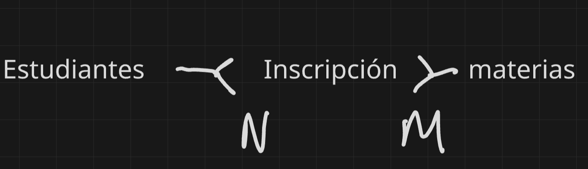
Problema #2: Cardinalidad aplicada en el modelo entidad-relación
Con base en el siguiente escenario:
- Un cliente puede realizar muchos pedidos.

- Cada pedido pertenece a un solo cliente.

- Un pedido no puede existir sin un cliente.

Pregunta:
- Indica la cardinalidad entre Cliente y Pedido.
R: 1:N

- Especifica si la participación del Pedido es total u opcional.
R: TOTAL

- Dibuja cómo se vería la cardinalidad usando una de las simbologías explicadas en clase.
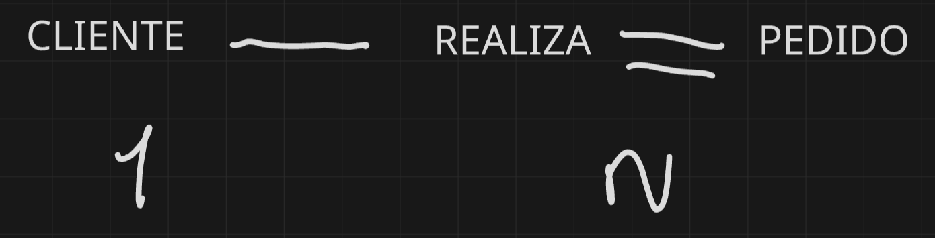
Indique cuáles son los tipos de cardinalidad:
  - Relación 1-1.
  - Relación 0-0.
  - Relación R-r.
  - Relación 1-N.
  - Relación N-M.
R: LA REPUESTA CORRECTA ES LA ( a, d, e ).

II PARTE - Normalización - 30 puntos
Basándonos en los siguientes enunciados, aplique el concepto de normalización:
- Desea realizar la normalización N1 o primera forma normal (FN) de la siguiente tabla.
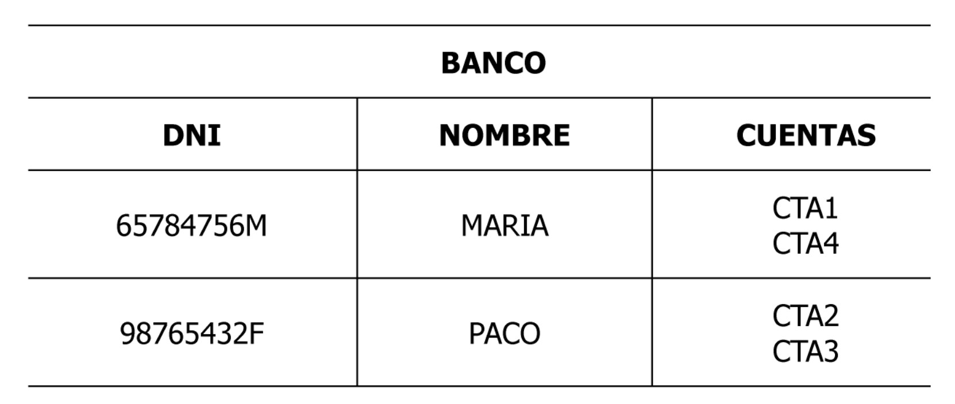
¿Cómo lo haría?

R: incumple la norma 1FN.Mi solución esta en separar las cuentas en filas distintas
CLIENTE (DNI, NOMBRE)
CUENTA (CUENTA, DNI)

- Desea realizar la normalización 2FN o segunda forma normal de la siguiente tabla.
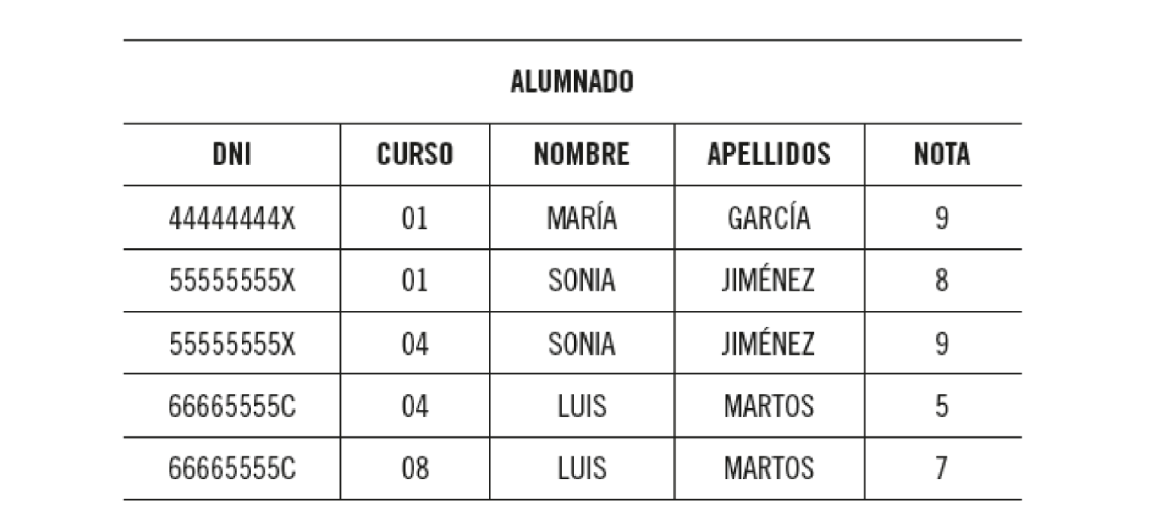
R: pusiera DNI - CURSO

- ¿Cuál sería la diferencia entre la 1FN y la 2FN?
R:
1FN | 2FN

Están los campos | Se elimina

No hay valores repetidos | Depende las claves

Mejor estructuracion | Como tiene que ser

- Desea realizar la normalización 3FN o tercera forma normal de la siguiente tabla

ALUMNO
- DNI (PK)
- NOMBRE
- APELLIDOS
- NOTAS
LOCALIDAD
- CÓD_POSTAL (PK)
- POBLACIÓN

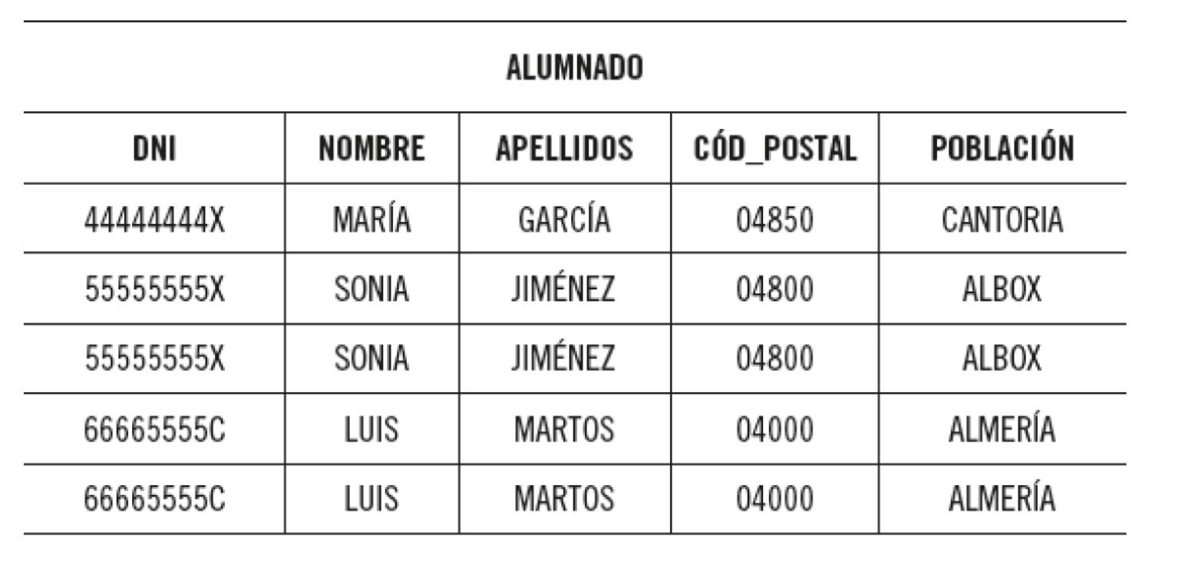
- Si analizando un caso práctico se encontrara en el paso de la 2ª FN, ¿qué debería comprobar usted para seguir normalizando hasta la 3ª FN? }

R: Que ningún atributo dependa de otro. Y se eliminan las otras dependencias.

III PARTE - Diagrama entidad-relación - 50 puntos

Parte A
Basándose en los enunciados, analice y resuelva las siguientes preguntas:

Usted comienza a trabajar como administrador de bases de datos y le piden que, por favor, diseñe la relación entre un cliente y sus cuentas bancarias, brindándole los siguientes datos. Cuentas bancarias: código de cuenta (único), número de cuenta, dinero contenido en ella y, por otra parte, nombre, apellidos y cédula del cliente.

¿Cómo plantearía el análisis de poder realizar un diagrama entidad-relación?
R:
- Identificación de entidades principales
A partir del enunciado se identifican dos entidades claras
  - Cliente
  - Cuenta Bancaria
- Identificación de atributos
  - Cliente: cédula CP: nombre, apellidos.
  - Cuenta Bancaria: código de cuenta CP , número de cuenta, dinero contenido.
- Determinación de la relación
  - Un cliente puede tener una o varias cuentas bancarias.
  - Cada cuenta bancaria pertenece a un solo cliente.
- Definición de cardinalidad
  - Cliente → Cuenta Bancaria = 1 a N .

Realizando su labor diaria de diseñador de base de datos, se encuentra con el siguiente planteamiento:

Una empresa de gestión de inversiones desea crear una base de datos para manejar la cartera de acciones y órdenes de compraventa de sus clientes. Para cada una de las acciones se guarda el nombre de la empresa, su NIF, siglas y domicilio. Además, se almacenan las cotizaciones de las acciones, con la fecha y hora de la cotización.

¿Qué entidades encuentra y de qué tipo?
R: Atributos:
- NIF CP
- Nombre de la empresa
- Siglas
- Domicilio

Parte B
Realice los diagramas entidad-relación con alguna de las herramientas o en papel.

Tomar en cuenta que para realizar un diagrama entidad-relación y resolver las distintas situaciones reales se debe seguir una serie de pasos:
- Seleccionar las distintas entidades, así como su tipología y sus atributos; el atributo clave de cada entidad o posibles atributos clave.
- Una entidad se relaciona con otra mediante conectores y relaciones representadas con rombos.
- Toda relación debe llevar indicada una cardinalidad. Debe buscarse la mejor conjunción de elementos para obtener la solución más eficiente; para ello, ante situaciones más complicadas, se recurrirá a nuevos elementos, los cuales se describen a continuación.
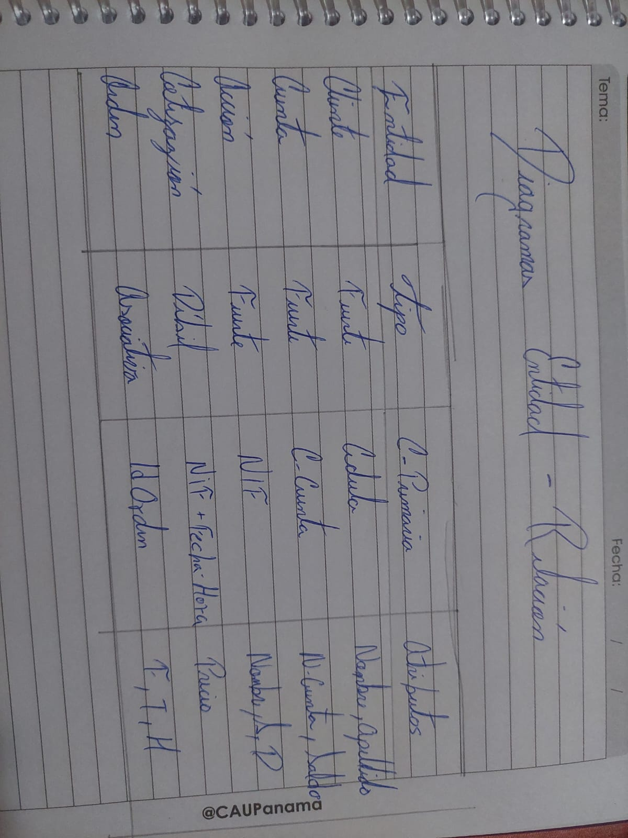
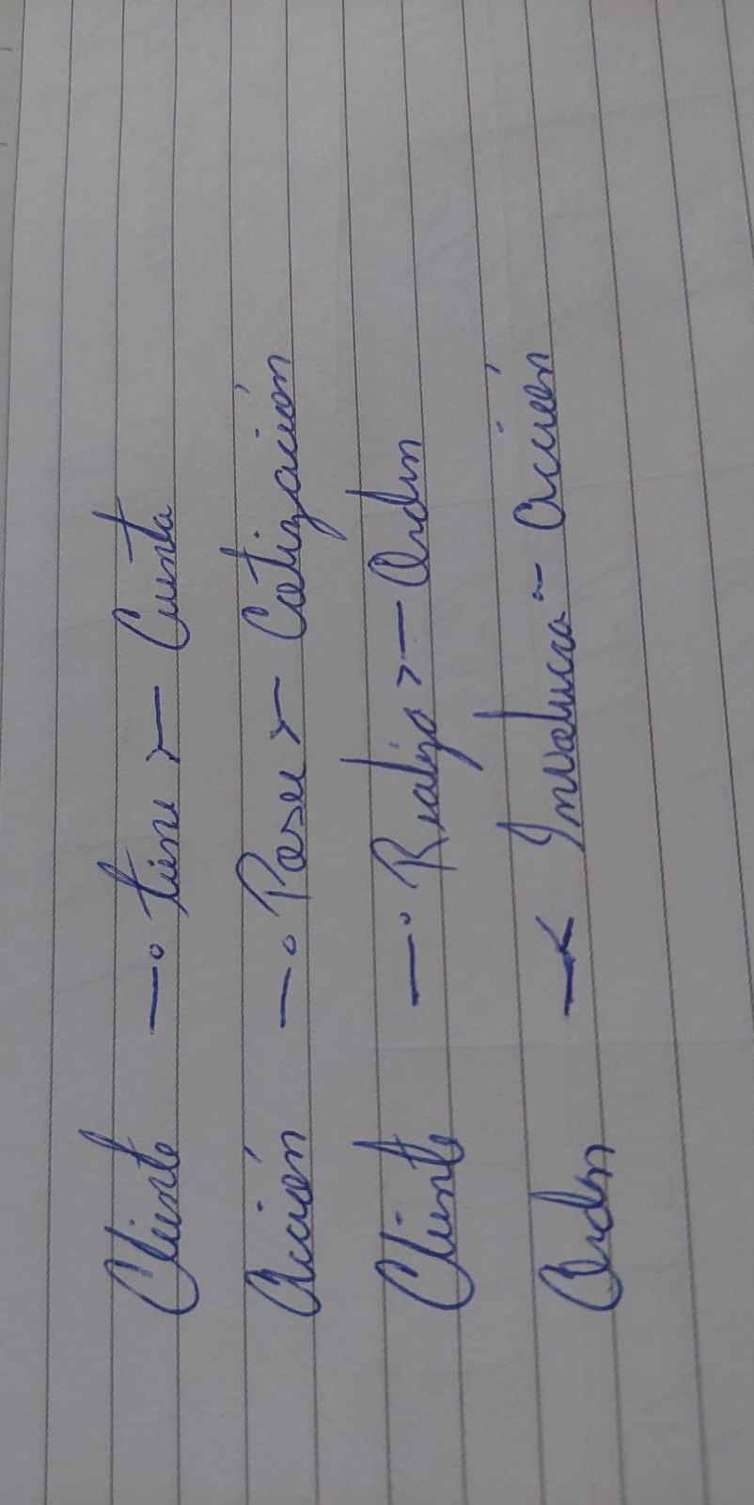

Listado de problemas
Problema #3: Sistema de gestión de citas médicas
Una clínica privada desea implementar un sistema para administrar sus pacientes, médicos y citas.
Detalle:
- Un paciente puede tener muchas citas.

- Un médico puede atender muchas citas.

- Cada cita corresponde a un solo paciente y un solo médico.

- Una cita tiene: fecha, hora y motivo.

- Un médico puede existir en el sistema aunque aún no tenga citas asignadas.

Solucione los siguientes puntos:
- Identificar las entidades principales.
PACIENTE
- id_paciente (PK)
- nombre
- apellido
- teléfono (opcional)
CITA
- id_cita (PK)
- fecha
- hora
- motivo

MÉDICO
- id_medico (PK)
- nombre
- especialidad

- Determinar las relaciones entre ellas.

R: PACIENTE - TIENE – CITA
MEDICO – ATIENDE - CITA

- Definir la cardinalidad y la participación.
R: 1:N PACIENTE – CITAS
1:N MEDICO CITAS

- Dibujar el diagrama entidad-relación correctamente.
PACIENTE ────< TIENE >──── CITA ────< ATIENDE >──── MÉDICO

Problema #4: Sistema de ventas de una tienda en línea
Una tienda en línea quiere controlar a sus clientes, productos y ventas.
Detalle:
- Un cliente puede realizar muchas ventas.

- Cada venta pertenece a un solo cliente.

- Una venta puede incluir varios productos.

- Un producto puede aparecer en muchas ventas.

- De cada producto vendido se debe registrar la cantidad y el precio de venta.

- Un producto puede existir aunque aún no se haya vendido.

Solucione los siguientes puntos:
- Identificar todas las entidades involucradas.
CLIENTE
- id_cliente (PK)
- nombre
- correo
VENTA
- id_venta (PK)
- fecha
- total

PRODUCTO

id_producto (PK)
- nombre
- precio_base
DETALLE_VENTA
- id_venta (FK)
- id_producto (FK)
- cantidad
- precio_venta
- PK compuesta: (id_venta, id_producto)

- Detectar relaciones y cardinalidades.
R: CLIENTE 1: N VENTA
DETALLE N:M VENTA

- Resolver la relación N:M entre Venta y Producto.
VENTA ────< DETALLE_VENTA >──── PRODUCTO

- Modelar correctamente los atributos dependientes de la relación.
CLIENTE (1) ────< REALIZA >──── (N) VENTA (1)
|
|
N
DETALLE_VENTA
|
|
N
PRODUCTO

